Отчет по лабораторной работе №4

Язык разметки Markdown

Симко Сергей Евгеньевич

Содержание

# 1 Цель работы

Целью работы является освоение процедуры оформления отчетов с помощью легковесного языка разметки Markdown.

# 2 Выполнение лабораторной работы

Открываем терминал, переходим в каталог, сформированный при выполнении лабораторной работы 3, обновляем локальный репозиторий

Рис. 1: 1,2

Рис. 1: 1,2

Переходим в каталог лабораторной работы 4.

Рис. 2: 3,4

Рис. 2: 3,4

Рис. 3: Проверяем

Рис. 3: Проверяем

Удаляем файлы и проверяем с помощью ls

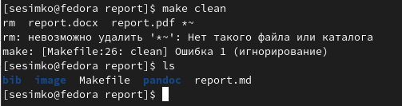

Рис. 4: 5

Открываем report.md и заполняем в нем отчет

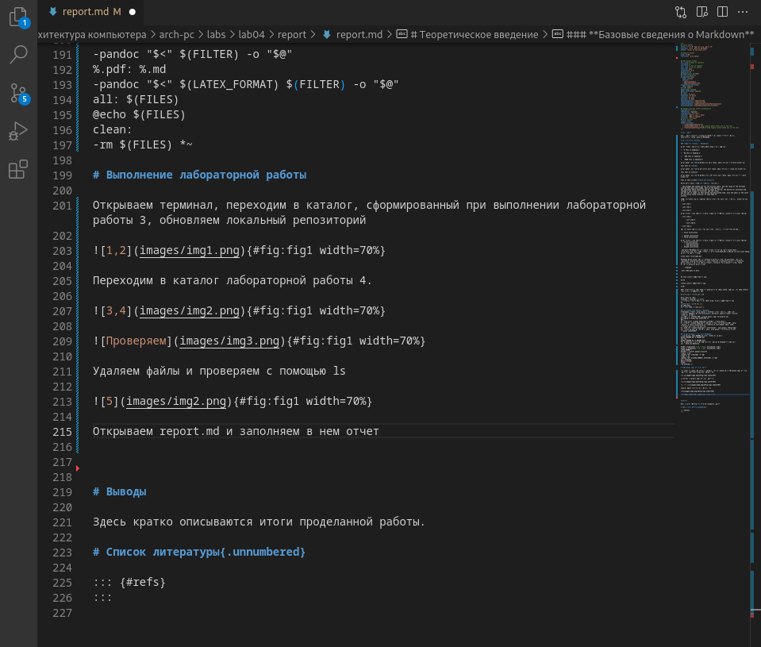

Рис. 5: 6,7

Отгружаем на Github. (если вы это читаете, он на месте)

# 3 Выводы

Мы освоили процедуры оформления отчетов с помощью markdown